**СРЕДНЯЯ ГРУППА**

**Тема недели: «Домашние животные и птицы».**

**с 16.11.2020 по 20.11.2020 г.**

**Понедельник 16.11.2020 г.**

**1.Познавательная деятельность.** Тема: «Профессии».

**Материалы и оборудование:** картинки с изображением представителей разных профессий, предметов, необходимых в их работе; мяч, цветные карандаши, листы бумаги.

**Организационный момент. Названия профессий.**

Воспитатель. Осенью птицы улетели на юг, медведь, насекомые легли на зиму в спячку. А люди трудятся. В дождь и в холод они ходят на работу. Какие профессии людей вы знаете? *(Дети называют.)*

Воспитатель показывает картинки с изображением людей разных профессий, дети называют их.

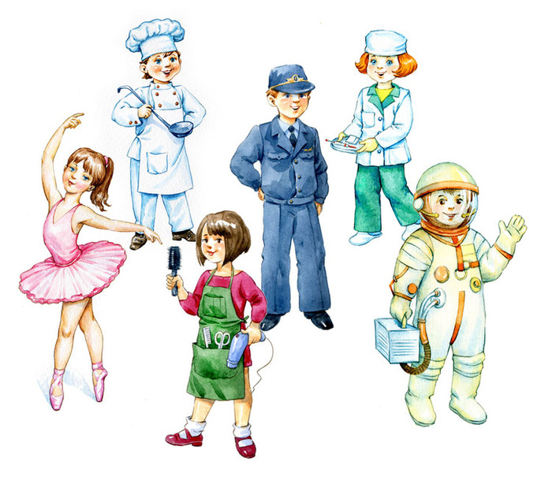

**Чтение стихов о разных профессиях.**

1) Встанет дворник на заре, 4) Все болезни лечит врач,

Думая о детворе. Он уколет – ты не плачь.

Дворник мусор уберет Веселей смотри вокруг,

И песком засыплет лед. Детский врач – ребятам друг.

2) Летят опилки белые, 5) Умело он ведет машину –

Летят из-под пилы. Ведь за рулем не первый год!

Это плотник делает Слегка шуршат тугие шины,

Окна и полы. Он нас по городу везет.

3) Добрый повар в колпаке 6) Продавец – молодец!

С поварешкою в руке, Он товар продает –

Он готовит на обед Молоко, сметану, мед.

Кашу, щи и винегрет. А другой – морковь, томаты,

Выбор у него богатый.

**Речевые игры.**

• **Назови слова-действия.**

Воспитатель называет профессию, а дети говорят слова-действия, которые выполняют люди этой профессии.

Врач – *слушает, выписывает рецепт, смотрит горло, измеряет температуру.*

Продавец – *взвешивает, показывает, отрезает, заворачивает, считает.*

Повар – *режет, варит, жарит, печет, пробует.*

• **Кому нужны эти предметы?**

Весы, товар, прилавок *для продавца*.

Ножницы, ткань, швейная машинка *для швеи*.

Половник, кастрюля, продукты *для повара*.

Доска, мел, учебник *для учителя*.

Шины, автобус, руль *для водителя*.

Кирпичи, цемент, шпатель *для строителя*.

Шприц, вата, бинт *для врача*.

• **Для чего нужны предметы?**

Дети встают в круг, воспитатель бросает каждому мяч и называет предмет. Ребенок, у которого мяч, должен быстро сказать, что делают с этим предметом:

ножом… *(режут)* ножницами… *(режут, стригут)*

метлой … *(метут)*градусником… *(измеряют температуру)*

пилой… *(пилят)* расческой… *(причесывают)*

топором… *(рубят)* кистью… *(рисуют)*

половником… *(наливают)*в кастрюле… *(варят)*

лопатой… *(копают)* в сковородке…*(жарят)*

иглой… *(шьют)* на весах… *(взвешивают)*

**Исправление ошибок в предложениях.**

Воспитатель. Незнайка написал предложения. Послушайте внимательно и исправьте ошибки:

Повар приготовил вкусный дуб. *(Суп.)*

К больному пришел грач. *(Врач.)*

Садовник поливает цветы из шейки. *(Лейки.)*

Водитель сидит за кулем. *(Рулем.)*

Портной сшил плач. *(Плащ.)*

**Упражнения на развитие логики.**

Дети рассматривают картинки и определяют, людям каких профессий нужны эти предметы.

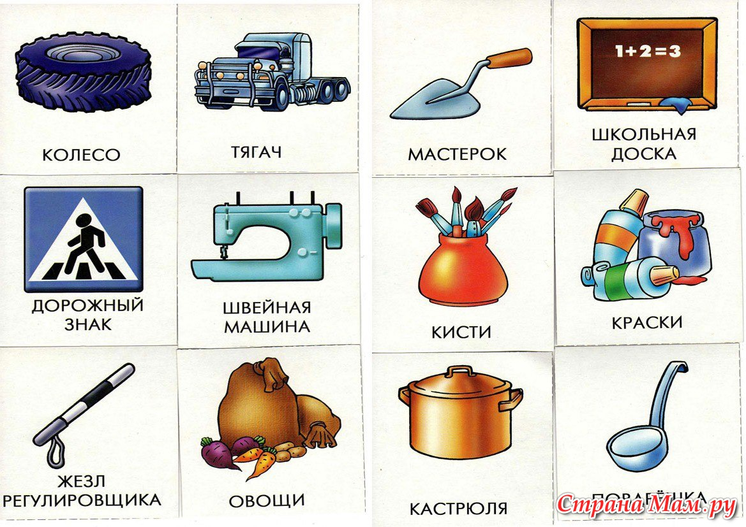

Дети показывают на картинке те предметы, которые нужны сапожнику для изготовления и ремонта обуви.

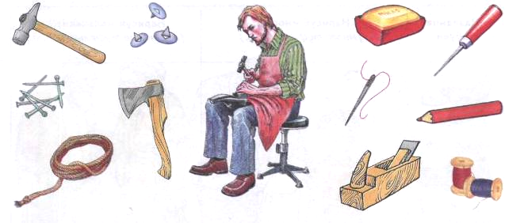

**Развивающие игры.**

• **Кому что нужно?**

Воспитатель выбирает четырех детей и дает им картинки с изображением парикмахера, врача, повара, продавца. Остальные дети берут по карточке с изображением предмета, нужного одному из этих профессий. Под музыку дети прыгают по комнате. Как только музыка смолкнет, дети объединяют картинки в пары: представитель профессии и предмет, необходимый ему.

**Музыкальная деятельность. Слушание русской народной песни «Посмотрите, как у нас-то в мастерской».**

После прослушивания дети определяют темп музыки, говорят, понравилась ли им мелодия.

**Рефлексия.**

**2.Изобразительная деятельность. Рисование карандашами «Дорога для автомобиля».**

Дети рисуют сюжетную композицию «Дорога для автомобиля». Около дороги они могут нарисовать деревья, дома, траву с цветами. Воспитатель на укрупненном образце показывает, как надо закрашивать полосу дороги в одном направлении, с одинаковой силой нажима на карандаш, располагая штрихи близко друг к другу.

